XXI Районная конференция молодых исследователей «Шаг в будущее»

«Открыть талант – найти себя»
Карымова Алиса Вячеславовна
Республика Саха (Якутия),Олёкминский район, с.Заречный

Муниципальное казённое общеобразовательное учреждение
«Заречная основная общеобразовательная школа»

9 класса

Научный руководитель:
Сидорова Светлана Владимировна
социальный педагог
МКОУ «Заречная ООШ»

Олёкминск,

Содержание
Ι. Введение………………………………………………………………………. 3
Глава 1. Талант и его обоснование. Через что раскрывается талант
1.1. Что такое талант. Типы таланта…………...……………………………… 4
1.2. Влияние внеурочной деятельности на талант …………………………... 5
1.3. Социализация личности через раскрытие таланта ……………………… 6
Глава ΙΙ. Основная часть
2.1. Результаты опроса о наличии таланта ……………………………………. 7
2.2. Результаты диагностических исследований …………………………….. 8
Выводы ………………………………………………………………………….. 9
Список литературы …………………………………………………………… 10
Приложения ……………………………………………………………………. 12

Успех едва ль придёт к лентяю.
К успеху путь тернист и крут.
А годы, быстро пролетая,
Трудяг к успеху приведут.

Введение

Любые мечты можно разделить на два типа: “иметь” и “быть”. С первыми всё ясно: “Я мечтаю о квартире, даче, машине”, “Я хочу иметь много денег” и так далее. Часто они навязаны общественными стереотипами и не представляют для нас интереса в рамках данной методики.
Но мечты из категории “быть” – это очень интересная штука! Они прямо указывают на наши врожденные таланты. Мы всегда мечтаем быть кем-то, исходя из своих врожденных предрасположенностей.
Человек может не осознавать своих талантов. Но каждый раз, когда он видит, как кто-то другой достиг успеха в близкой ему области, то на эмоциональном уровне он ощущает мощный отклик.
Например, вы смотрите по телевизору передачу о выдающемся путешественнике. Он рассказывает о странах, в которых побывал, и о чудесах, которые видел своими глазами. И вдруг вы чувствуете как все “сжимается” внутри. Чувствуете особый трепет при мысли о том, что хотели бы оказаться на его месте.
Это и есть отклик. Каждый ощущает его по-своему. Для одного отклик - это переполняющие ощущения восхищения и радости. Для другого – это грусть и сожаление от несоответствия своей мечты и действительности.
Объединяет их одно – желание БЫТЬ кем-то. Желание ДЕЛАТЬ что-то. Бывает, человек никогда не имел реального опыта в этой области, но при одной мысли о ней, он чувствует, что ему должно нравится. И он будет прав, если решится реализовать себя в этом направлении!
Так происходит потому что, мечты из категории “быть” напрямую связанны с врожденными талантами. Если вы хотите быть кем-то не ради престижа или денег, а ради удовольствия и самореализации, то будьте уверенны - у вас есть все необходимые таланты для этого.
Я заинтересовалась танцами после того, как однажды поняла, что они помогают мне стать более раскрепощённой, открытой, снять напряжение. Считаю, что моя работа послужит рекомендацией для школьников в определении таланта, правильном выборе внеурочной деятельности для раскрытия способностей, помогут повысить свой статус, реализовать свои возможности, состояться как личности.
Актуальность. Актуальность темы нашей работы определяется тем, что в настоящее время в маленьком населённом пункте нет развитой сети дополнительного образования. Единственным местом открытия и развития таланта для дальнейшей социализации личности является школа, а в проекте Федерального государственного образовательного стандарта общего образования социализация личности школьника определена как одна из важнейших задач.
Новизна проекта заключается в том, что на сегодняшний день существуют работы, посвящённые развитию таланта через сеть дополнительного образования. Мы решили изучить влияние внеурочной деятельности на раскрытие таланта и социализацию личности.
Объектом исследования послужил процесс социализации личности.
Предмет - развитие таланта ребёнка через внеурочную деятельность(на примере занятий в танцевальном кружке) как залог социализации личности;

Гипотеза:
Мы предполагаем, что если в сельской школе развита сеть внеурочной деятельности, то развивая способности ребёнка можно превратить их в талант и это послужит, в дальнейшем, основой для выбора профессии;
Цель нашей работы: доказать, что занятия в танцевальной группе влияют на развитие таланта и социализацию личности школьника;
Задачи:
Для достижения данной цели мы ставим перед собой следующие задачи:
1. Изучить и проанализировать литературу по теме проекта
2. Подобрать методики исследования уровня психологического комфорта, уровня самооценки, уровня социальной адаптации;
3. Провести сравнительный анализ исследованных уровней за 2014-2018 годы
4. Провести опрос среди учащихся и взрослых по теме проекта
5. Провести тест на определение таланта
6. Провести анализ сети внеурочной деятельности МКОУ «Заречной ООШ» за2014-2018 годы
7. Составить памятку «Как открыть в себе талант»;
Методы исследования:
-Поиск и изучение литературы;
- Работа с материалом сети Internet;
- анкетирование;
- сравнительный анализ;
- оценка значимости гипотезы.

Глава 1. Талант и его обоснование. Через что раскрывается талант
1.1. Что такое талант. Его типы
Тала́нт — выдающиеся способности человека, проявляемые в определённой сфере деятельности, позволяющие на основе принятия нестандартных решений добиваться высоких результатов. Слово происходит от меры веса «талант» — наивысшей весовой единицы в греческой системе мер. В Новом Завете содержится «Притча о талантах», в которой говорится о трех рабах, получившим на хранение от хозяина талант серебра. Один закопал свой талант в землю, второй разменял его, а третий приумножил.
Первые признаки таланта могут оказаться уже в детском возрасте, вместе с тем талант может проявиться и позже. Талант может проявиться в различных сферах человеческой деятельности в области музыки, литературы, естественных наук, техники, спорта, в организаторской и педагогической деятельности, в различных видах производства. Сочетание способностей, которые являются основой таланта, в каждом случае бывает особым, присущим только определённой личности. О наличии таланта следует судить по результатам деятельности человека, которые должны отличаться принципиальной новизной, оригинальностью подхода.
Как это ни парадоксально, но мы боимся своих талантов. Боимся полностью посвятить себя своему предназначению. Боимся провала.
Отчасти в этом виноваты общественные стереотипы и мифы. Например: “Писатели всегда бедны и голодны”, “Художники ничего не зарабатывают” или “Чтобы пробиться на сцену, нужны деньги или связи”
Самое интересное, что страх провала заставляет человека прятать свои таланты поглубже и даже не вспоминать о них.
Это очень интересный и важный момент!
Люди настолько хорошо прячут свои таланты, что даже при желании не могут вспомнить о них. Человек в поисках любимого дела может искренне верить, будто он никогда не знал о своём предназначении.

Типы таланта
Различаются определённые типы таланта, которыми обладают люди в той или иной степени. В начале 1980-х годов Говард Гарднер написал книгу «Структура разума: теория множественного интеллекта», в которой он определил семь типов таланта, интеллекта:
- вербально-лингвистический (отвечает за способность писать и читать, присущ журналистам, писателям и юристам)
- цифровой (характерен для математиков)
- пространственный (присущий дизайнерам и художникам)
- физический (им наделены спортсмены и танцоры, эти люди легче обучаются на практике)
- личностный (его также называют эмоциональным; отвечает за то, что человек говорит сам себе)
- межличностный (люди с этим талантом часто становятся политиками, ораторами, торговцами, актерами)
- талант окружающей среды (этим талантом бывают наделены дрессировщики, земледельцы).

Прежде чем понять, в чём состоит мой талант, я занималась его поисками. Искала занятие по душе
Я начала пробовать себя в различных видах внеурочной деятельности нашей школы.

1.2. Внеурочная деятельность и её основная цель.

Что такое внеурочная деятельность:
Под внеурочной деятельностью в рамках реализации ФГОС следует понимать образовательную деятельность, осуществляемую в формах, отличных от классно-урочной, и направленную на достижение планируемых результатов освоения основной образовательной программы.
Основная цель внеурочной деятельности:
Внеурочная деятельность, как и деятельность обучающихся в рамках уроков направлена на достижение результатов освоения основной образовательной программы. Но в первую очередь – это достижение личностных и метапредметных результатов. Это определяет и специфику внеурочной деятельности, в ходе которой обучающийся не только и даже не столько должен узнать, сколько научиться действовать, чувствовать, принимать решения и др. Если предметные результаты достигаются в процессе освоения школьных дисциплин, то в достижении метапредметных, а особенно личностных результатов – ценностей, ориентиров, потребностей, интересов человека, удельный вес внеурочной деятельности гораздо выше, так как ученик выбирает ее исходя из своих интересов, мотивов.
Занималась в кружке: «Бисероплетения», пыталась петь в хоровом кружке: «Россияне», рисовала по стеклу, играла в волейбол, выступала с проектной работой. Еще одно мое увлечение –танцы. С 4 класса начала посещать танцевальную группу: «Шанс». Занятия и выступления на сцене придают мне уверенность, умение держаться на сцене перед большим количеством зрителей. Мне очень нравится выступать и совершенствовать свои умения. Я считаю, что занятие танцами играет особую роль во всестороннем и гармоничном развитии ребенка. С танцами мы выступали в школе перед ребятами, родителями. С танцами выходили на сцену в сельском Доме культуры с.Заречный и с.Троицк. Немаловажную роль для меня имеет участие в общественной жизни, школы и класса. Стараюсь выполнять эту работу очень ответственно. Участвую как с классом, так и индивидуально.
Танец для меня - это здоровый образ жизни, выносливость и дисциплина. Физическое воспитание выступает как важное условие всестороннего развития личности и её социализации.
1.3. Социализация личности и её типы.
Социализация — процесс интеграции индивида в социальную систему, вхождение в социальную среду через овладение её социальными нормами, правилами и ценностями, знаниями, навыками, позволяющими ему успешно функционировать в обществе

Типы социализации
Социализация — это процесс получения человеческим индивидом навыков, необходимых для полноценной жизни в обществе. В отличие от других живых существ, чьё поведение обусловлено биологически человек как существо биосоциальное нуждается в процессе социализации. Первоначально социализация индивида обычно происходит в семье, а уже потом вне её.

Первичная социализация
Первичная социализация продолжается от рождения ребёнка до формирования зрелой личности. Первичная социализация очень важна для ребёнка, так как она является основой для всего остального процесса социализации. Наибольшее значение в первичной социализации имеет семья, откуда ребёнок и черпает представления об обществе, о его ценностях и нормах. Так, например, если родители выражают мнение, имеющее характер дискриминации относительно какой-либо социальной группы, то ребёнок может воспринять такое отношение как приемлемое, нормальное, устоявшееся в обществе
В дальнейшем основой социализации становится школа, где детям приходится действовать в соответствии с новыми правилами и в новой обстановке. На этом этапе индивид приобщается уже не к малой группе, а к большой.

Ресоциализация
Ресоциализация, или вторичная социализация, — это процесс устранения сложившихся ранее моделей поведения и рефлексов и приобретения новых. В этом процессе человек переживает резкий разрыв со своим прошлым, а также чувствует необходимость изучать и подвергаться воздействию ценностей, радикально отличающихся от сложившихся до этого. При этом изменения, происходящие в процессе вторичной социализации, меньше, чем те, которые происходят в процессе первичной. Ресоциализация происходит в течение всей жизни человека

Групповая социализация
Групповая социализация — это социализация внутри конкретной социальной группы. Так, подросток, проводящий больше времени со своими сверстниками, а не с родителями, эффективнее перенимает нормы поведения, присущие для группы его ровесников.

Гендерная социализация
Теория о гендерной социализации утверждает, что важной составной частью социализации является изучение роли мужчины и женщины. Гендерная социализация — это процесс усвоения знаний и навыков, необходимых для конкретного пола. Проще говоря, мальчики учатся быть мальчиками, и девочки учатся быть девочками

Организационная социализация

Организационная социализация — это процесс приобретения человеком навыков и знаний, необходимых для выполнения своей организационной роли. Проходя через этот процесс, «новички» узнают об истории организации, в которой работают, о её ценностях, нормах поведения, жаргоне, знакомятся со своими новыми коллегами и узнают об особенностях их работы.

Досрочная социализация
Досрочная социализация представляет собой «репетицию» будущих социальных отношений, не соответствующих текущему уровню физического, психологического и социального развития (например — игра девочек в дочки-матери).

В ходе работы над проектом нами были использованы методики таких авторов как
Н.Г.Лусканова «Что мне нравится в школе»
Методика диагностики школьной тревожности у младших подростков (Филлипс)
Методика диагностики самооценки у подростков и старших школьников «Лесенка» (В.Г.Щур)
Методика диагностики социальной - психологической адаптации К.Роджерс и Р.Даймонд
Онлайн-тестирование: «Какой талант храните вы в себе»
Провели анкетирование среди учащихся. На графике можно увидеть вопросы, задаваемые респондентам и результаты опроса.

Глава ΙΙ. Основная часть
2.1. Результаты опроса о наличии таланта

Нами было проведено анкетирование среди учащихся и родителей с целью выявления знаний о наличии таланта у детей.
Из 27 опрошенных учащихся:
14 уч-ся признают, что у них есть талант;
8 - считают, что талант у них проявляется;
5 - уверены, что открыли в себе талант сами;
10 - утверждают, что талант повлияет на выбор их будущей профессии. (Приложение 1)

Подобный опрос был проведён нами среди родителей. Данные анкетирования также представлены на графике. (Приложение 2)

Из 27 опрошенных родителей:
20- признают наличие таланта у ребёнка;
18 - считают, что талант проявляется;
15 - утверждают, что ребёнок открыл в себе талант сам;
10 - предполагают, что талант повлияет на выбор будущей профессии их ребёнка.
Проведённое нами анкетирование даёт нам возможность утверждать, что большинство учащихся и родителей уверены в наличии таланта и его влияния на выбор будущей профессии ребёнка.

2.2. Результаты диагностических исследований
Чтобы выяснить, какой талант у меня, я прошла онлайн-тестирование: «Какой талант храните вы в себе?» (Приложение 3)
Данный тест показал, вообщем, что у меня есть талант к духовному взаимодействию со всем окружающим миром.
Я простой, лёгкий на подъём человек. Я легко нахожу общий язык с окружающими, люблю животных, природу, да и вообще всё, что меня окружает. Этот уникальный талант, свойственный мыслителям и гуманистам.
Проведённые нами диагностические исследования показали, что за период с 2016 по 2018 учебный год уровень психологической комфортности возрастал
с 50% до95%;
Повышение показали и уровни самооценки и социальной адаптации.
уровень самооценки возрастал с 35% до 87%;
уровень социальной адаптации с 55% до 98%.Все данные мы отразили в графике. (Приложение 4)

Рост показателей мы склонны связывать с моим активным и результативным участием во внеурочной деятельности и с развитием моего таланта в танцевальной группе.

Заключение. На основе проведённого исследования можно сделать вывод: активные занятия во внеурочной деятельности влияют на развитие таланта и социализацию личности школьника. В каждом человеке от природы заложен определённый талант. Таланты проявляются в человеке ещё в детстве. Проблема лишь в том, что не все знают, о каком деле идёт речь в их отдельном случае. Такие люди считают себя бездарными и вовсе не творческими личностями, следовательно, они совершенно не развиваются духовно. Однако, это ошибочное мнение, не стоит впадать в отчаяние, лучше раскройте свои способности.
Работая над проектом мы доказали, что занимаясь внеурочной деятельностью я из застенчивой школьницы постепенно перешла в разряд активистов. Могу держаться перед аудиторией в роли ведущего или дублёра учителя. Пробую себя в постановке танцев для малышей. Свою будущую профессию хочу связать с хореографией. (приложение 6)
В ходе работы над проектом, нами разработана памятка, (приложение 5,) как найти в себе талант, даже если он скрывается очень глубоко. Поймите, что ваш талант не придёт однажды к вам домой, не постучит в дверь. Для того чтобы определить в себе талант, нужно как можно больше практики.
Первым делом, составьте список всех возможных увлечений, включая даже те, которые никогда не пришли бы вам в голову.
Следуя написанным пунктам, пробуйте себя в каждом из них.
Определяя свой талант, отталкивайтесь не от того, насколько хорошо всё сразу получается, а какие эмоции вы при этом испытываете при малых задатках.
Всё-таки настоящий талант — это когда без всякого опыта у вас что-то очень хорошо получается.
Найдя свой талант, не останавливайтесь на половине пути.
Теперь главное, удостовериться, что вы не ошиблись.
Погрузитесь в атмосферу выбранного занятия, каждую свободную минуту уделяйте ему.
В случае если за неделю вам не надоест, а только захочется всё больше этим заниматься, значит, действительно, дело того стоит.
После этого остановитесь, прекратите копаться в себе, думая, что у вас ещё сто талантов. Конечно, есть и такие примеры, но лучше не распыляться, а посвятить себя только одному.
Чтобы все ваши старания не остались напрасными, развивайте свои способности. Если вы хотите использовать талант профессионально, то без упорных трудов вряд ли
что-нибудь дельное получится.
Успех – это, прежде всего работа над собой, а не только природные задатки, в другом случае, все люди в мире были бы знамениты
Подумайте хорошо, стоит ли превращать хобби в дело своей жизни, или же оставить талант для духовного саморазвития, отдушиной, которая поможет проще относиться к жизненным трудностям.
Надеемся, эти шаги помогут вам понять, что нет на земле бездарных людей. Каждому из нас Бог при рождении подарил частичку какого-нибудь дара.
Дальше дело за вами, использовать его либо забыть о творческой стороне своей личности.
Просто поймите,что когда человек не развивается духовно, он черствеет и
становится циником.
Именно поэтому нужно обязательно найти любимое занятие, которое раскроет все ваши таланты и наполнит жизнь новыми яркими впечатлениями.

Литература:

- Шкурко Т.А. Танцевально-экспрессивный тренинг. С-Пб.: Издательство «Речь», 2005. – 192 стр.
- Пасютинская В.М. Волшебный мир танца. – М., Просвещение, 1985.
- Васильева Т.К. Секрет танца. ТОО «Диамант», ООО «Золотой век», 1997.
- Кюль Торстен Энциклопедия танцев. Издательство «Мой мир», 2008.
- Касаткина Л.В. Танец – это жизнь. Санкт-Петербург, 2006
- Васильев В. «Проектно – исследовательская технология: развитие мотивации», Народное образование, Москва, 2000г, №9.
- Жукова Т.М. «Развитие человека есть развитие его способностей» // Одаренный ребенок.- 2006.- № 1.- С. 46-51.
- Туник Е.Е. «Диагностика креативности. Тест Е. Торренса. Методическое руководство», 1998г.
- С.И.Ожегов и Н.Ю.Шведова «Толковый словарь русского языка»,Москва,1999 г.

Приложение 1

Приложение 2

Приложение 3

Приложение 4

Памятка Приложение 5
Первым делом, составьте список всех возможных увлечений,  включая даже те, которые никогда не пришли бы вам в голову.  Следуя написанным пунктам, пробуйте себя в каждом из них.  Определяя свой талант, отталкивайтесь не от того,  насколько хорошо всё сразу получается, а какие эмоции  вы при этом испытываете при малых задатках.  Всё-таки настоящий талант — это когда без всякого  опыта у вас что-то очень хорошо получается.  Найдя свой талант, не останавливайтесь на  половине пути. Теперь главное, удостовериться,  что вы не ошиблись. Погрузитесь в атмосферу выбранного  занятия, каждую свободную минуту уделяйте ему.  В случае если за неделю вам не надоест, а только захочется  всё больше этим заниматься, значит, действительно, дело того стоит.  После этого остановитесь, прекратите копаться в себе, думая,  что у вас ещё сто талантов. Конечно, есть и такие примеры,  но лучше не распыляться, а посвятить себя только одному.  Чтобы все ваши старания не остались напрасными,  развивайте свои способности. Если вы хотите использовать  талант профессионально, то без упорных трудов вряд ли  что-нибудь дельное получится.  Успех – это, прежде всего работа над собой, а не только  природные задатки, в другом случае, все люди в мире были бы знамениты  Подумайте хорошо, стоит ли превращать хобби дело  своей жизни, или же оставить талант для духовного саморазвития,  отдушиной, которая поможет проще относиться к жизненным трудностям.  Надеемся, эти шаги помогут вам понять, что нет на земле бездарных  людей. Каждому из нас Бог при рождении подарил частичку  какого-нибудь дара. Дальше дело за вами, использовать его  либо забыть о творческой стороне своей личности. Просто поймите,  что когда человек не развивается духовно, он черствеет и  становится циником. Именно поэтому нужно обязательно  найти любимое занятие, которое раскроет все ваши таланты  и наполнит жизнь новыми яркими впечатлениями.  Желаем вам успехов! | 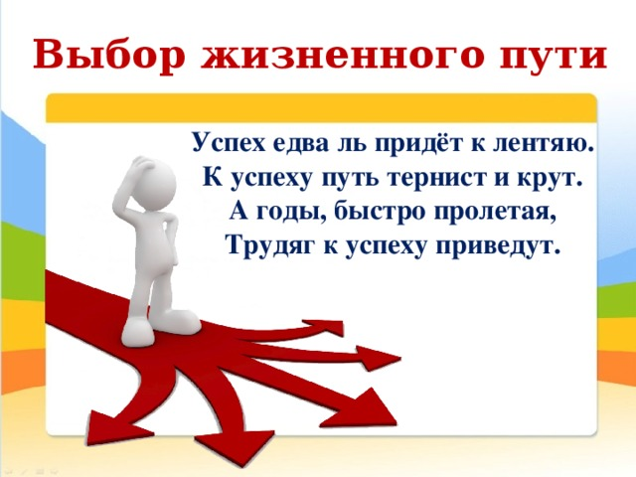  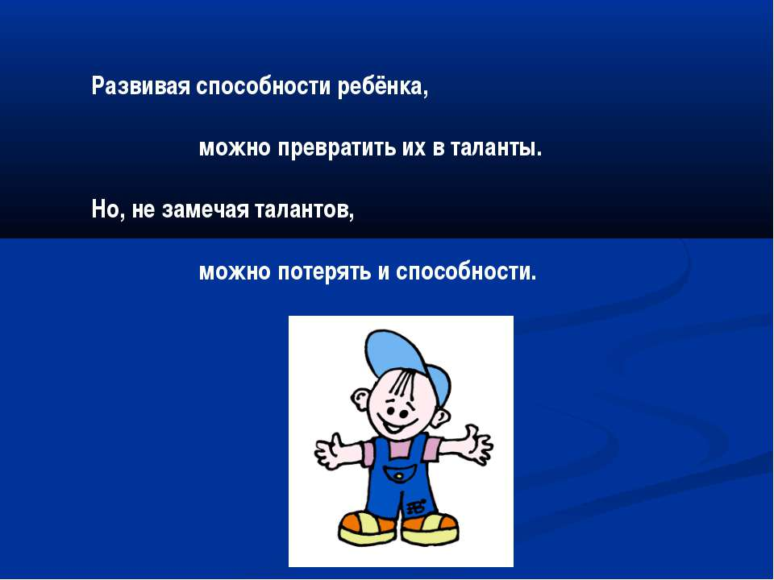
Приложение 6
Мои занятия внеурочной деятельностью

